

USULAN PROGRAM KREATIVITAS MAHASISWA
JUDUL PROGRAM
Strategi Pembelajaran Bermain Bercerita Menyanyi (BCM) pada Anak Usia Dini untuk membina Akhlak di TK muslimat NU 07 Desa Donosari Kec. Patebon Kab. Kendal

BIDANG KEGIATAN:

PKM Pengabdian Masyarakat (PKM-M)

Diusulkan oleh:
Irawati (1601414029/2014)
Nunung Nurhayatun (1201414005/2014)
Lutfiana Lishabibah (1201414069/2014)
Ema Dwi Cahyani (1201415030/2015)

UNIVERSITAS NEGERI SEMARANG
20

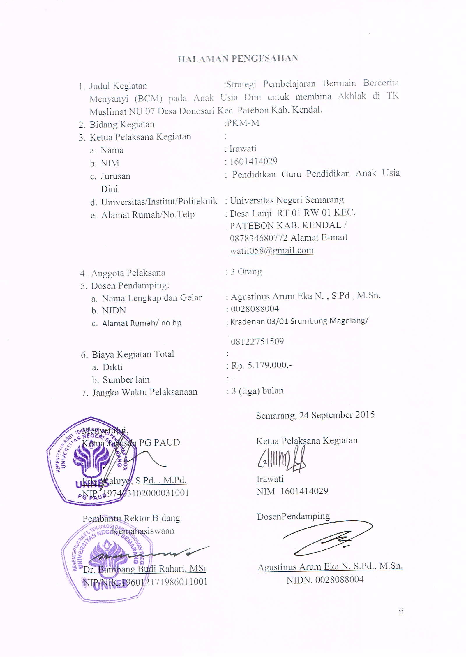

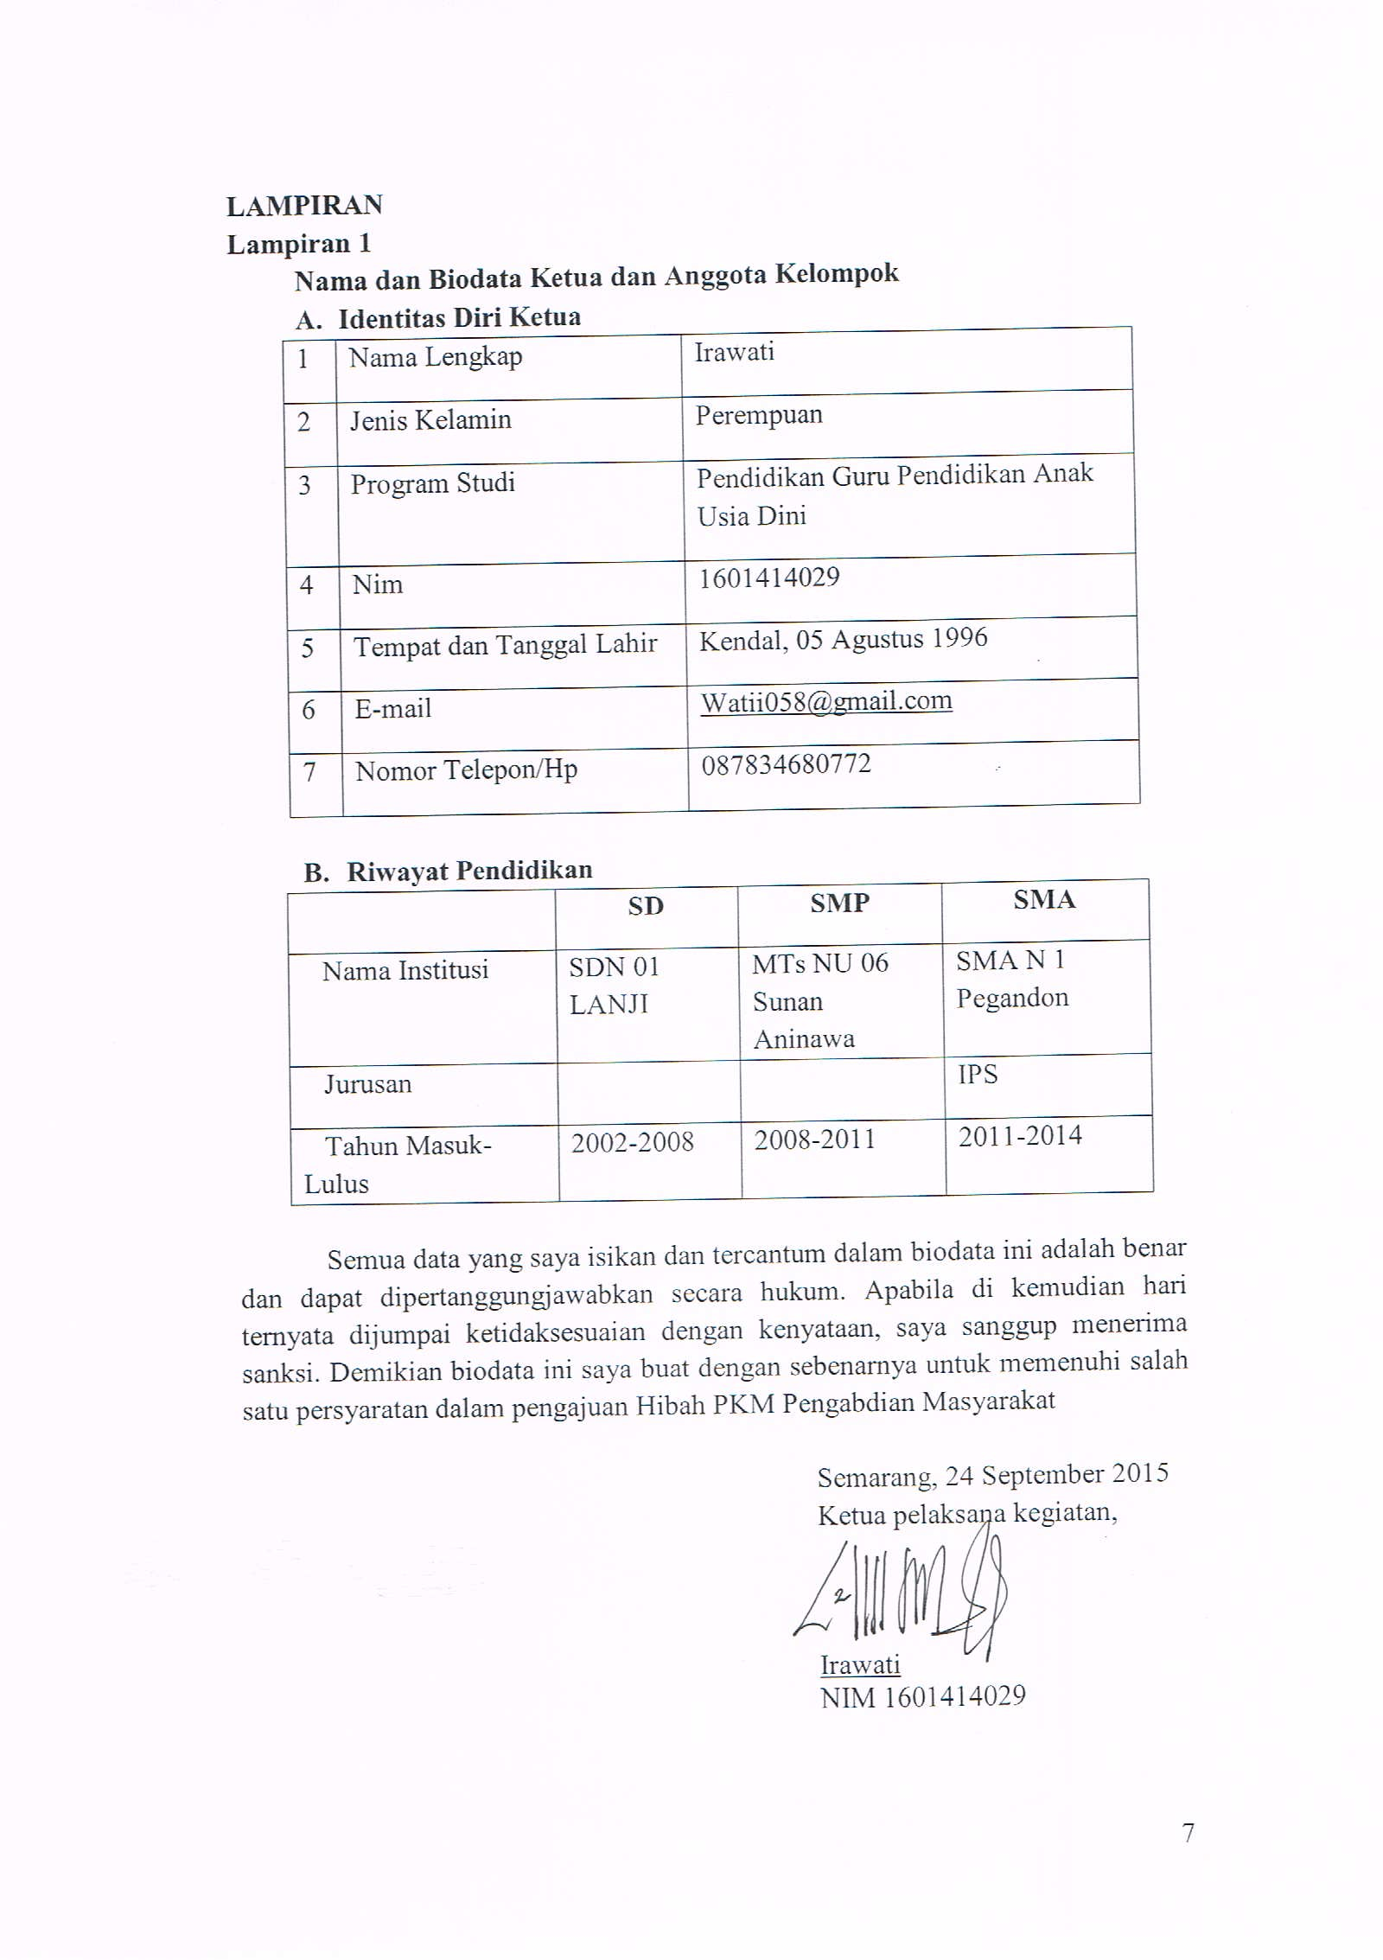
DAFTAR ISI

Lembar Pengesahan ii
Daftar Isi iii
Ringkasan iv

BAB 1 PENDAHULUAN
A.Judul Program ......................................................................................... 1
B. Latar Belakang 1
C. Rumusan Masalah 2
D.Tujuan Program 2
E. Luaran Yang Diharapkan 2
F. Kegunaan Program 2
BAB 2. GAMBARAN UMUM MASYARAKAT SASARAN
    - Gambaran Umum Masyarakat Sasaran Guru TK MUSLIMAT NU 07 Donosari Patebon Kendal 3
    - Gambaran Umum Solusi yang ditawarkan 4

BAB 3. METODE PELAKSAAN
1.Persiapan materi dan pematangan konsep kegiatan 5
2. Persiapan program 5
3. PelaksanaanKegiatan 5
4. Penyusunan Laporan 5

BAB 4. JADWAL DAN ANGGARAN KEGIATAN
1.Jadwal Kegiatan Program 6
2.Biaya 6
Lampiran

RINGKASAN

Strategi Pembelajaran Bermain Bercerita Menyanyi (BCM) pada Anak Usia Dini untuk membina Akhlak di TK muslimat NU 07 Desa Donosari Kec. Patebon Kab. Kendal

Irawati ,Nunung Nurhayatun, Lutfiana Lishabibah, Ema Dwi Cahyani
Program studi PG PAUD,Fakultas Ilmu Pendidikan, Universitas Negeri Semarang

Watii058@gmail.com
Program studi Pendidikan Non Formal, Fakultas Ilmu Pendidikan, Universitas Negeri Semarang
nurhayatunnunung@gmail.com
Program studi Pendidikan Non Formal, Fakultas Ilmu Pendidikan, Universitas Negeri Semarang

Lutfianalishabibah10@gmail.com
Peogram studi Pendidikan Non Formal, Fakultas Ilmu Pendidikan , Universitas Negeri Semarang

Emmadwi94@gmail.com

Anggapan bahwa pendidikan gagal membentuk anak didik berakhlak mulia, berawal pada fenomena perilaku yang tidak terpuji. Sebagai pendidik, membina akhlak anak sejak usia dini sangat dipentingkan. Karena pada usia ini anak mudah sekali meniru apa yang mereka lihat dan dengar. Melihat karakter anak seperti itu, maka pembelajaran yang menarik dan menyenangkan bagi anak-anak adalah yang selalu dibungkus dengan permainan, suasana riang, bernyanyi dan bercerita.Bukan pendekatan pembelajaran yang penuh dengan tugas-tugas berat.Sehingga melalui pembelajaran yang menarik (BCM) secara tidak langsung anak dapat mengenal kebiasaan-kebiasaan baik seperti berdo’a sebelum makan, berbakti kepada orang tua dan guru, belajar mema’afkan, berkata jujur, dsb.BCM digunakan guru sebagai perantara untuk membina akhlak anak, agar anak didik mempunyai akhlaqul karimah yang kemudian dapat mempraktekkannya dalam kehidupan sehari-hari.

BAB 1
PENDAHULUAN

- JUDUL PROGRAM
.Strategi Pembelajaran Bermain Bercerita Menyanyi (BCM) pada Anak Usia Dini untuk membina Akhlak di TK muslimat NU 07 Desa Donosari Kec. Patebon Kab. Kendal

- LATAR BELAKANG MASALAH
Kegiatan pembelajaran pada anak usia dini merupakan pengembangan kurikulum secara konkret berupa seperangkat rencana yang berisi sejumlah pengalaman belajar melaluibermain, bercerita, dan menyanyi yang diberikan pada anak usia dini berdasarkan potensi dan perkembangan yang harus dikuasainya dalam rangka pencapaian kompetensi yang harus dimiliki oleh anak.
Pembelajaran untuk anak usia dini menggunakan prinsip bermain,bercerita dan mernyanyi (Pembelajaran untuk anak usia dini diwujudkan sedemikian rupa sehingga dapat membuatanakaktif,senang, bebas memilih. Anak-anak belajar melalui interaksi dengan alat-alat permainan dan perlengkapan serta manusia.Anak belajar dengan bermain dalam suasana yang menyenangkan.Hasil belajar anak menjadi lebih baik jika kegiatan belajar dilakukan dengan teman sebayanya.Dalam belajar, anak menggunakan seluruh alat inderanya.
Strategi pembelajaran sebagai segala usaha guru dalam menerapkan berbagai metode pembelajaran untuk mencapai tujuan yang diharapkan . Berbagai bermacam-macam strategi pembelajaran yang dapat dipilih oleh guru Taman Kanak-kanak melalui strategi pembelajara bermain,bercerita, dan menyanyi (BCM) untuk membina akhlak pada anak usia dini sebuah program yang dilakukan oleh lembaga TK Muslimat NU 07 yang berada di wilayah Desa Donosari Kecamatan Patebon Kabupaten Kendal. Untuk sasarannya adalah guru TK Muslimat NU 07 dan murid-murid di TK Muslimat Nu 07 staregi pembelajaran tersebut, guna untuk membangun akhlak pada anak usia dini melalui strategi pembelajaran BCM.

C. PERUMUSAN MASALAH
Dari latar belakang tersebut, dapat dirumuskan beberapa masalah penting berikut ini:
1. Untuk mendiskripsikan pelaksanaan strategi pembelajaran BCM yang dilakukan guru untuk membina akhlak anak usi dini di TK Muslimat Nu 07
2. Untuk mendiskripsikan hambatan dalam pelaksanaan strategi pembelajaran BCM di TK Muslimat NU 07

D. TUJUAN PROGRAM
Tujuan dari program ini yaitu:
1. Mengetahui pelaksanaan strategi pembelajan BCM dalam membina akhlak anak usia dini di TK Muslimat Nu 07
2. Mengetahui solusi dari hambatan-hambatan dalam melaksanakan strategi pembelajaran BCM

E. LUARAN YANG DIHARAPKAN

1. Dapat membantu dalam membina akhlak anak usia dini
2. Dapat membantu untuk memfokuskan pembinaan akhlak anak usia dini dengan tehnik pembiasaan melalui BCM
3. Dapat membantu dalam memilih permaian,cerita, dan nyanyian yang sesuai dengan pembinaan akhlak

F. KEGUNAAN PROGRAM
Program ini diharapkan memilkii kegunaan sebagai berikut:
1. Dapat memberikan solusi dari pelaksanaan strategi pembelajaran BCM
2. Dapat membantu guru dalam membina akhlak anak usia dini melaui strategi pembelajaran BCM

BAB 2
GAMBARAN UMUM MASYARAKAT SASARAN

      - Kondisi Guru dalam Penyelenggaran PBM di TK Muslimat NU 07
Sasaran dalam program kreativitas mahasiswa ini yaitu Guru di TK Muslimat NU 07 Desa Donosari Kec. Patebon Kab. Kendal yang merupakan salah satu TKyang terdapat di Kecamatan Patebon Kabupaten Kendal.
Yang sebagian gurunya berlulusan sarjana S1 PG PAUD serta sebagian sedang melanjutkan S1 PG PAUD. DI TK Muslimat NU 07 juga terdapat kelas kelompok bermain yang berusia 2 sampai 3 tahun terdapat satu guru yang berlulusan D3 dan jumlah murid ada 12 anak. Untuk pembagian kelas TK terdapat satu guru yang sedang melanjutkan S1 PG PAUD Semester 5 di TK kecil A1 yang jumlah muridnya terdapat 16 anak dan satu guru yang berlulusan S1 PGPAUD TK kecil A2 yang jumlah muridnya terdapat 17 anak.Untuk pembagian kelas TK besar B1 sama dengan pembagian TK kecil A1 dan TK kecil A2, untuk TK besar B1 terdapat 1 guru yang sedang melanjutkan S1 PG PAUD semester3 yang muridnya berjumlah 16 anak dan TK besar B2 terdapat 1 guru yang berlulusan S1 PG PAUD dan sudah tersertifikati. Sebagian besar murid di TK Muslimat NU 07 di tempati oleh yang orangtuanya masyarakat asli Desa Donosari Patebon Kendal, selebihnya dari luar Desa Donosari.
Dalam melaksanakan tugasnya, Kepala Sekolah bertanggung jawab dalam segala hal yang menyangkut kegiatan pembelajaran di sekolahan, datang tepat waktu, selalu memberikan bimbingan atau didikan kepada guru dan siswa.Selain itu, Kepala Sekolah juga mengamati bagaimana kinerja guru dalam melaksanakan pembelajaran di kelas.Berdasarkan pengamatan yang kami lakukan kegiatan guru adalah sebelum pukul 07:00 pagi guru yang piket sudah berada di depan gerbang sekolah. Untuk memberikan salam kepada murid-muridnya dan orang tua murid, ini akan memberikan dampak interaksi yang baik untuk guru, murid dan wali murid. Pada saat pembelajaran awal di mulai guru mengajarkan berbagai gerakan ringan (motorik halus) seperti bernyanyi, tepuk tangan dll. Guru kelas pun juga ikut mengkoordinir siswa-siswinya yang piket saat hari tersebut. Semua guru berpaaian rapi dan sesuai dengan seragam hari tersebut, selain itu guru juga melaksanakan pembelajaran di kelas sesuai dengan kompetensi ( RKH dan RKM ) yang telah ditetapkan. Namun media yang sering di gunakan guru saat pembelajaran yaitu media Lembar Kerja Siswa (LKS). Untuk kegiatan didalam kelas kegaiatan guru yang utama :
- Kegiatan guru yang pertama dan utama adalah mengajar di kelas. Guru membimbing murid-muridnya dalam setiap kegiatan belajar dan bermain.
- Mempersiapkan alat peraga atau media pembelajaran yang akan digunakan. Di dalam RKH yang sudah di buat oleh guru, pastilah membutuhkan media pembelajaran. Oleh karena itu, guru mempersiapkan alat peraga atau media pembelajaran yang digunakan dengan memperhatikan bahan-bahan yang aman untuk anak.
- Membuat RKH (Rencana Kegiatan Harian). RKH merupakan pedoman guru dalam pelaksanaan kegiatan belajar mengajar di kelas. Penyusunan RKH bersumber dari RKM (Rencana Kegiatan Mingguan).
- Membuat RKM (Rencana Kegiatan Mingguan).
- Input data administrasi seperti absensi, jurnal maupun buku gejala penyimpangan murid (anekdot)

      - Gambaran Umum Solusi yang ditawarkan
Saat ini kondisi di TK Muslimat NU 07 terdapat faktor penghambat guru dalam melaksanakan strategi pembelajaran BCM dalam membina akhlak anak usia dini penghambanya adalah kurangnya tenaga pendidik dan terbatasnya waktu yang ada.Untuk solusi yang tepat dari hambatan-hambatan dalam pelaksanaan strategi pembelajaran BCM untuk membina akhlak anak usia dini, yang pertama solusi terebut dengan menambah tenaga pendidik guru dengan memanfaatkan sumber daya (lulusan-lulusan perguruan tinggi) di daerah sekitar TK Muslimat NU 07 Desa Donosari Kecamatan Patebon Kabupaten Kendal atau di daerah sekitar Kendal dan solusi yang kedua menambah jam pelajaran dengan konsekwensi adanya tambahan guru.

BAB 3
METODE PELAKSANAA
Kegiatan ini dilakukan melalui tahapan-tahapan sebagai berikut:
- Persiapan Materi dan Pematangan Konsep Kegiatan
Pada tahap ini dilakukan obervasi langsung dalam melaksanakan strategi pembelajaran BCM dan wawancara kepada kepala sekolah dan guru di TK muslimat NU 07. Pematangan konsep kegiatan meliputi pembagian kerja anggota sebagian observasi dan sebagian mewawancarai.
- Persiapan Program
Dalam persiapan program ini akan dilakukan proses:
- Perijinan yaitu untuk melaksanakan strategi pembelajaran BCMdalam membina akhlak anak usia dini.
- Persiapan tempat
Koordinasi dengan Kepala Sekolah dan pihak guru-guru dari TK Muslimat NU 07 Persiapan alat.
- Pelaksanaan Program
Dalam pelaksanaan program akan dilakukan tahap-tahap sebagai berikut:
a. Tahap Persiapan Sosial
Tahap pertama merupakan tahap persiapan sosial. Pada tahap ini akan dipersiapkan kelas dan murid-murid dalam pelaksanaan strategi pembelajaran BCM. Tahap Perencanaan Kegiatan
Kegiatan direncanakan bersama-sama dengan murid-murid TK Muslimat NU 07 dan guru sebagi Pembina dalam pelaksanaan strategi pembelajaran BCM.
b. Tahap Pelaksanaan Percobaaan.
Percobaan program BCM tersebut dapat dilaksanakan selama 6 hari dalam satu kelas TK besar B2.
c.Evaluasi
Pada tahap ini, seluruh program kegiatan dievaluasi agar diketahui sejauh mana tingkat keberhasilan, baik meliputi tahap persiapan maupun pelaksanaan kegiatan BCM.

- Penyusunan Laporan
Penyusunan laporan dilakukan setelah seluruh program selesai dilaksanakan.

BAB 4
JADWAL DAN ANGGARAN KEGIATAN

Kegiatan ini dilaksanakan selama tiga bulan, adapun rincian jadwal kegiatan adalah sebagai berikut :

- Jadwal kegiatan
Kegiatan | Bulan ke-1 |  |  |  | Bulan ke-2 |  |  |  | Bulan ke-3
Kegiatan | Pekan ke- |  |  |  | Pekan ke- |  |  |  | Pekan ke-
Kegiatan | 1 | 2 | 3 | 4 | 1 | 2 | 3 | 4 | 1 | 2 | 3 | 4
Konsultasi dengan dosen pendamping
Observasi masyarakat sasaran
Koordinasi Tim
Persiapan kegiatan
Observasi langsung dalam pelaksanaan strategi pembelajaran BCM
Wawancara
Dokumentas
Evaluasi Pelatihan
Penyusunan Laporan

- Anggaran kegiatan
No. | Jenis Pengeluaran | Biaya (Rp)
1 | Peralatan | Rp 600.000,-
2 | Bahan | Rp. 2.189.000,-
3 | Perjalanan | Rp. 200.000,-
4 | Biaya Operasional | Rp.2.150.000,-
 | Total | Rp. 5.139.000,-

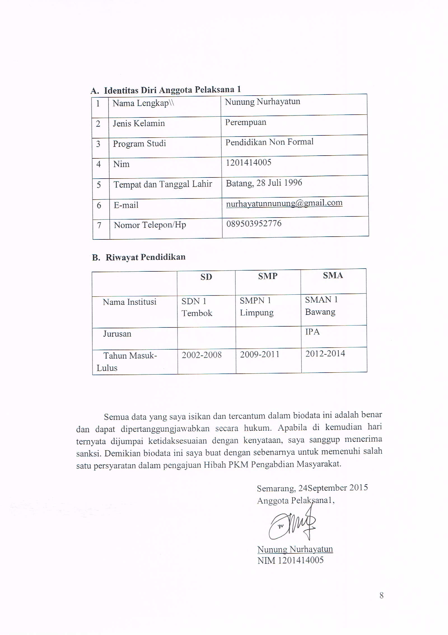

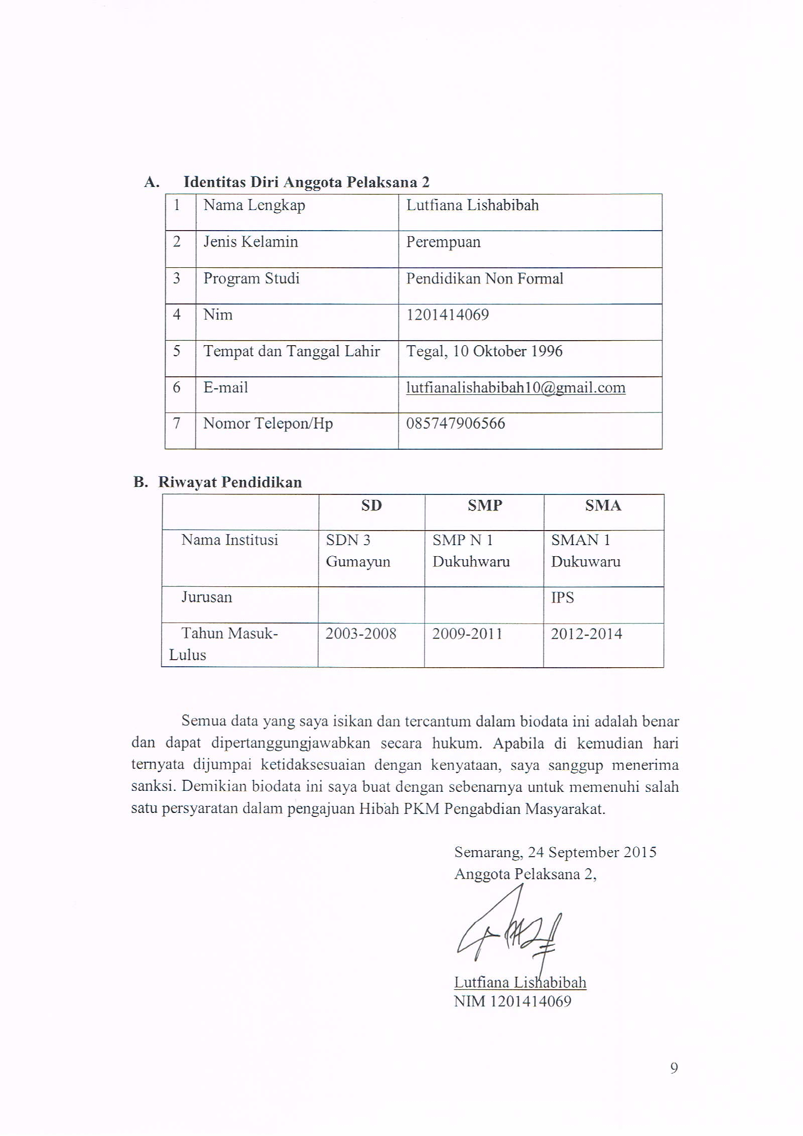

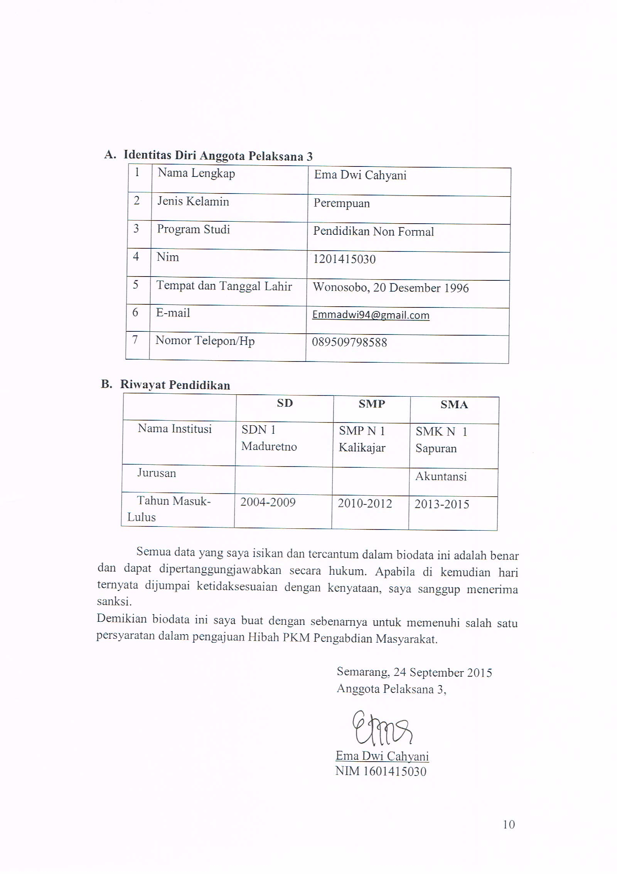

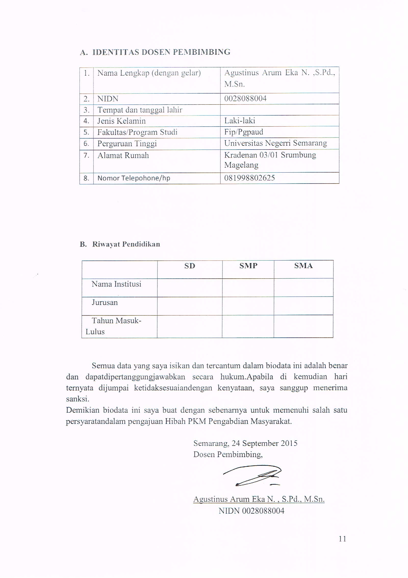

Lampiran 2

Rimcian Biaya Kegiatan

- Barang habis pakai
No. | Nama Barang | Satuan | Jumlah
1. | Kertas HVS | 2 rim x @ Rp 45.000,- | Rp 90.000,-
2 | Tinta | 6 buah x @Rp 50.000,- | Rp 300.000,-
3 | Kertas label | Rp 100.000,- | Rp 100.000,-
5. | Kertas foto | Rp. 110.000,- | Rp. 110.000,-
SUB TOTAL I |  |  | Rp 600.000,-

b. Peralatan Penunjang

1. | Buku Tulis | 5 buah x@Rp 5.000,- | Rp 25.000,-
2. | Bolpoin | 10 buah x@ Rp 3.000,- | Rp 30.000,-
3. | Spidol | 16 buahx @ Rp 8.000,- | Rp 128.000,-
4. | Sewa laptop | 90 hari x @ Rp 10.000,- | Rp 900.000,-
5. | Flas disk | 2 buahx @ Rp 5.000,- | Rp 10.000,-
6 | Media untuk bermain | RP. 1000.000,- | Rp. 1000.000,-
7 | Pensiln berwarna | 16 buah x @Rp. 6.000,- | Rp. 96.000,-
SUB TOTAL II |  |  | Rp. 2.189.000.-

c.Biaya Perjalanan

1. | Transportasi dan akomodasi | Rp 200.000,- | Rp 200.000,-
SUB TOTAL III |  |  | Rp 200.000,-

d.Biaya Lain-lain

1. | Biaya konsumsi |  | Rp 1.500.000,-
2. | Dokumentasi |  | Rp 100.000,-
3. | Media publikasi |  | Rp 100.000,-
4. | Diskusi dan rapat |  | Rp 50.000,-
6. | Laporan sementara |  | Rp 100.000,-
7. | Laporan akhir |  | Rp 100.000,-
8. | Pulsa |  | Rp 100.00,-
9. | Pengurusan  Perijinan |  | Rp 100.00,-
SUB TOTAL IV |  |  | Rp 2.150.000,-
TOTAL I+II+III+IV |  |  | Rp. 5.139.000,-

Lampiran 3

Susunan Organisasi Tim Kegiatan dan Pembagian Tugas

No | Nama/NIM | Program Studi | Bidang Ilmu | Alokasi Waktu | Uraian Tugas
1 | Irawati  (1601414029) | Pendidikan Guru Pendidikan Anak Usia Dini | Alam | 8 jam/minggu | Survey lapangan, Observasi, dan wawancara.
2 | Nunung Nurhayatu (1201414005) | Pendidikan Fisika | Alam | 8 jam/minggu | Observasi dan wawancara.
3 | Lutfiana Lishabibah  (12014141069) | Pendidikan Fisika | Alam | 8 jam.minggu | Survey lapangan, obervasi
4 | Ema Dwi Cahyani (12001415030) | PG PAUD | Sosial | 8 jam/minggu | Survey lapangan, dan pelatihan

